**Дата:** 01.09.22

**Клас:** 3 – Б

**Предмет:** *Математика*

**Вчитель:** Лисенко О. Б.

**Тема: *Повторення нумерації чисел у межах 1000, додавання і віднімання в межах 100. Розв’язування задач.***

**Мета:** актуалізувати знання учнів і вміння учнів відносно нумерації чисел, додавання і віднімання в межах 100; розвивати логічне мислення учнів шляхом формування прийомів розумових дій; виховувати доброзичливість, уважність, самостійність, інтерес до математики; створити мотивацію до подальшого вивчення предмета.

**Хід уроку**

***Користуйтеся презентацією під час опрацювання даної теми уроку***

***В кінці презентації за слайдом ви можете перевірити правильність виконання завдань.***

**1. Організаційний момент.**

***Приготуйте, будь ласка, все, що потрібно для уроку: підручник, зошит, ручку, олівці, лінійку, чернетку.***

***Старанно працюйте. Не забувайте робити хвилинки відпочинку та релаксації під час уроку.***

**2. Актуалізація опорних знань.**

**1) Усний рахунок . Гра «Оберіть цеглинку з правильною відповіддю»**

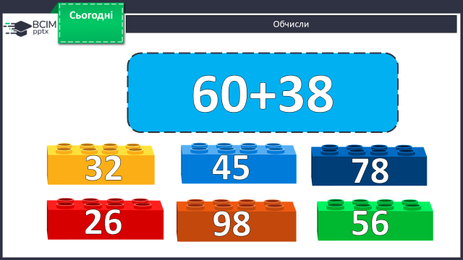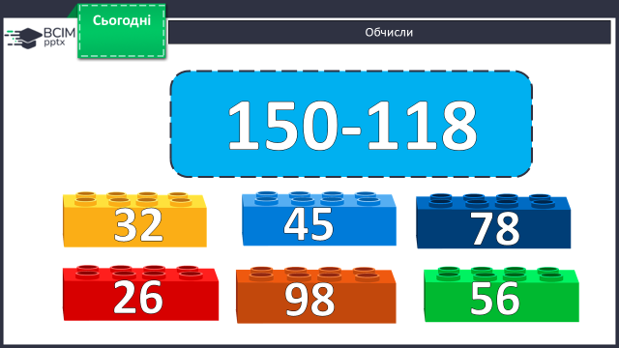

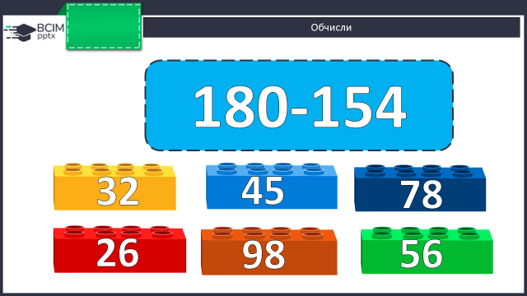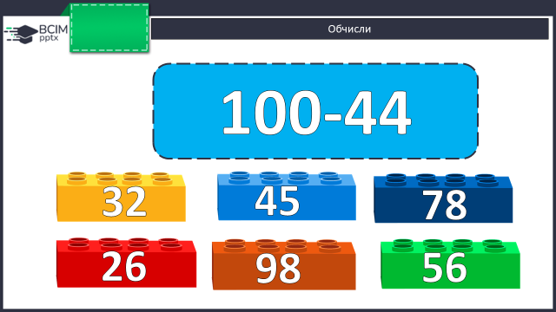

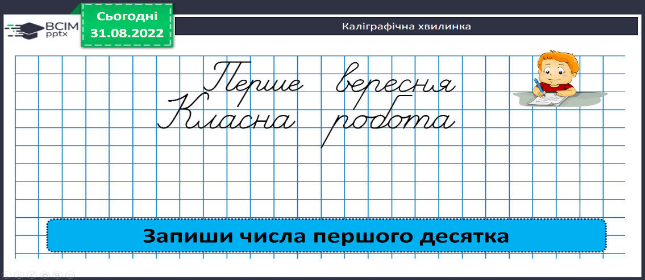***2) Каліграфічна хвилинка.***

**3) Знайомство з підручником.**

**3. ПОВІДОМЛЕННЯ ТЕМИ УРОКУ.**

— ***Сьогодні на уроці ми повторимо нумерацію трицифрових чисел, додавання і віднімання в межах 100, будемо розв’язувати задачі.***

**4. РОЗВИТОК МАТЕМАТИЧНИХ ЗНАНЬ.**

**Робота з підручником.**

**1) №1 – 5 УСНО**

**2) №6 Розв’яжи з** **адачу.**

***Користуйся короткою умовою.***

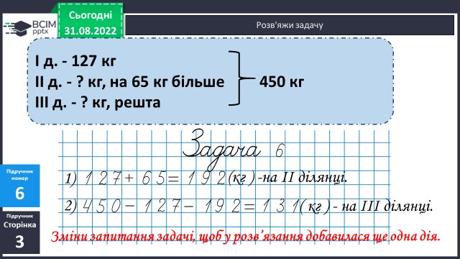

**План розв’язку:**

**1) Скільки капусти зібрали з ІІ ділянки?**

**2) Скільки капусти зібрали з ІІІ ділянки? Як дізнатися решту?**

**Зміни запитання задачі, щоб у розв’язання добавилася ще одна дія.**

3) **Скільки кілограмів капусти зібрали з ІІІ та ІІ ділянок разом?**

**3) №8 УСНО**

***Поясни способи обчислення.***

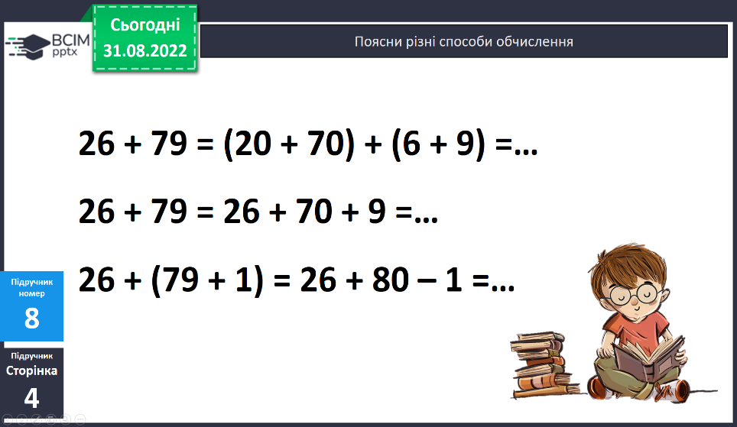

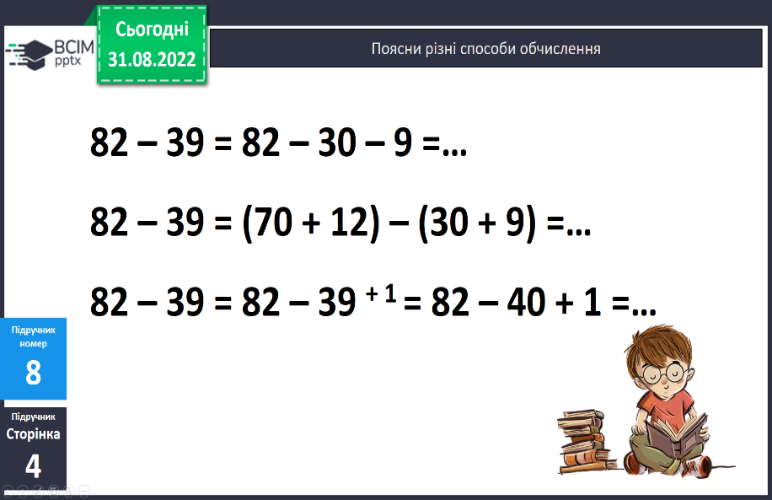

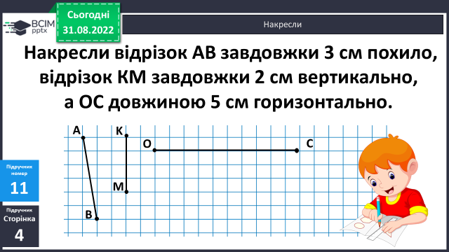**4) №11** **Накресли. Надпиши довжини.**

***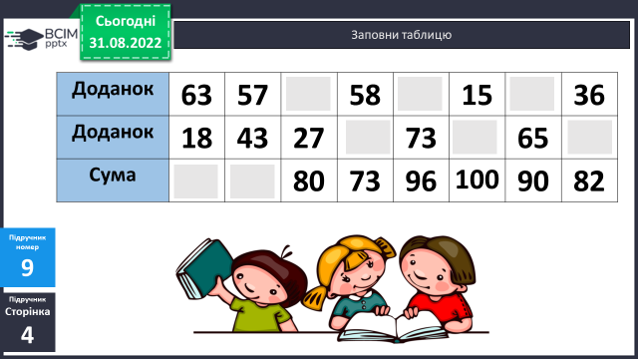*5) №9, 10 УСНО**

***Заповни таблицю.***

***Розв’яжи рівняння.***

***28 – а = 9 b + 57 = 95 х– 36 = 18 65 + а = 100***

**5. Підсумок.**

**1) Вправа «Обери колір, що характеризує твій настрій»**

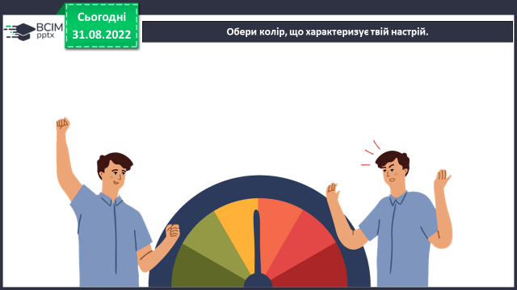

**2) Домашнє завдання.**

**Задача №13, приклади №14.**

**Задача 13**

**Яблука – 180 кг**

**Груші - ? кг, на 70 менше**

**Міркування:**

**1) Скільки привезли груш?**

**2) Скільки яблук і груш привези всього?**

***Роботи надсилайте на Human.***